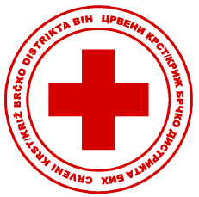

PRIJAVA ZA TURNIR U STONOM TENISU POJEDINAČNO POVODOM OBILJEŽAVANJA NEDELJE CRVENOG KRSTA / KRIŽA

RB | IME I PREZIME | BROJ TELEFONA
1.

ZAJEDNO GRADIMO SNAGU HUMANOSTI!!!

